
Отдел гарантии +7 499 110-50-78
Отдел продаж +7 800 555-98-62
КАРТА ОТГРУЗКИ
Косилка КРЗ-Т2
Габариты в собранном состоянии: 0,53*1,85*0,72 м
Габариты в разобранном состоянии: 1,005*0,55*0,40 м
Общий вес: 55кг
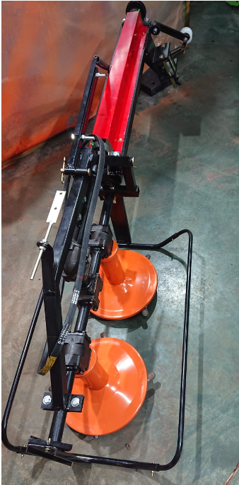
Комплектация:
Наименование | Фото | шт | Кол-во  при  приемке | Проверил
Вал с угловыми редукторами в сборе | 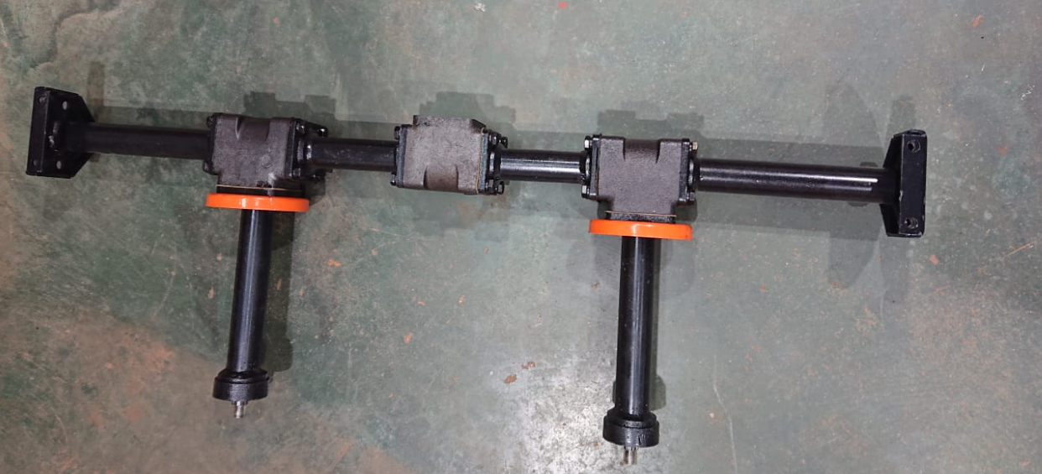 | 1
Колесо | 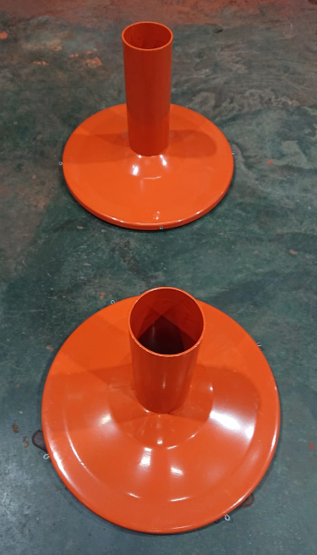 | 2

Рама основная | 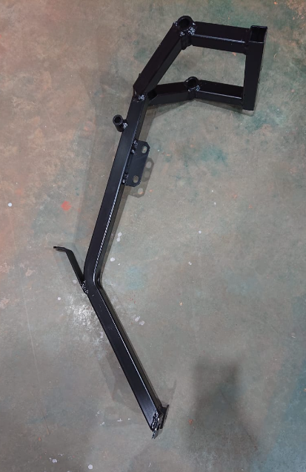 | 1
Рама | 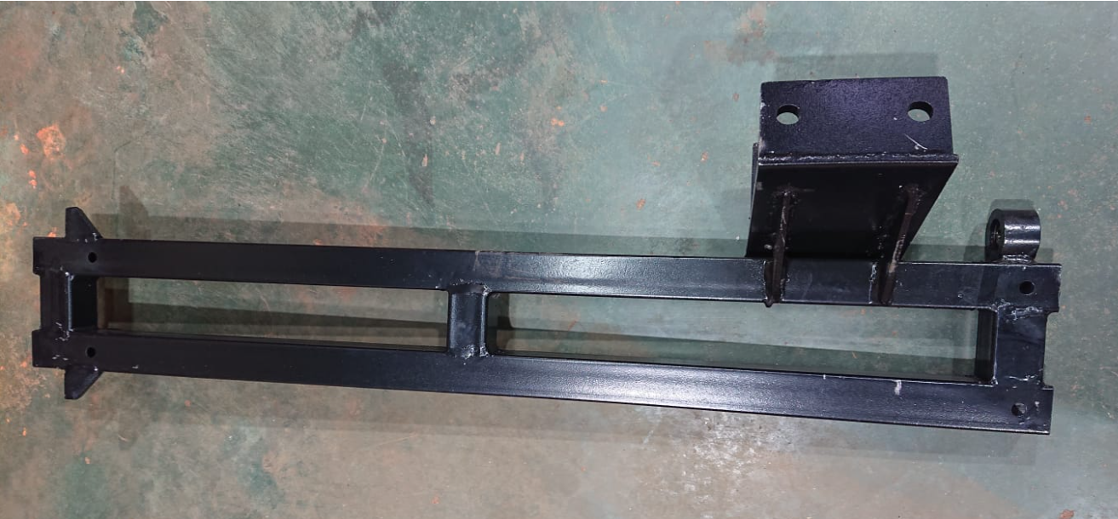 | 1
вал | 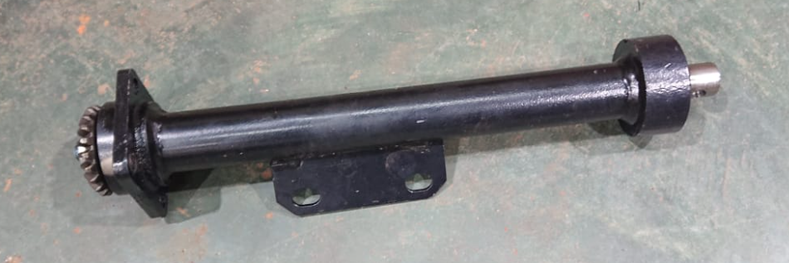 | 1
Комплектующие | 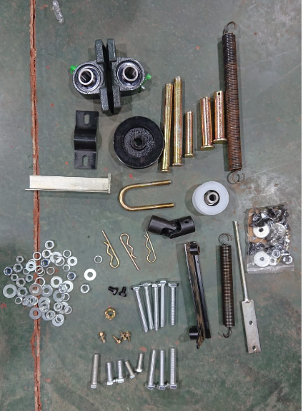 | 1
Ремень | 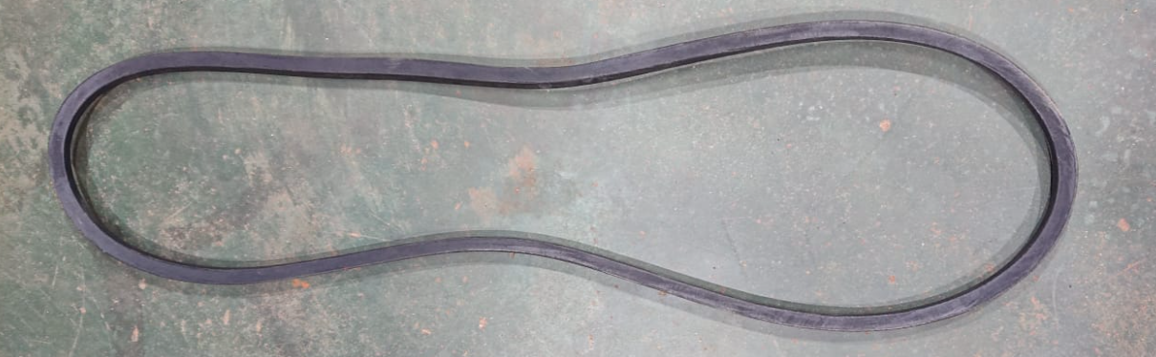 | 1

Лыжи | 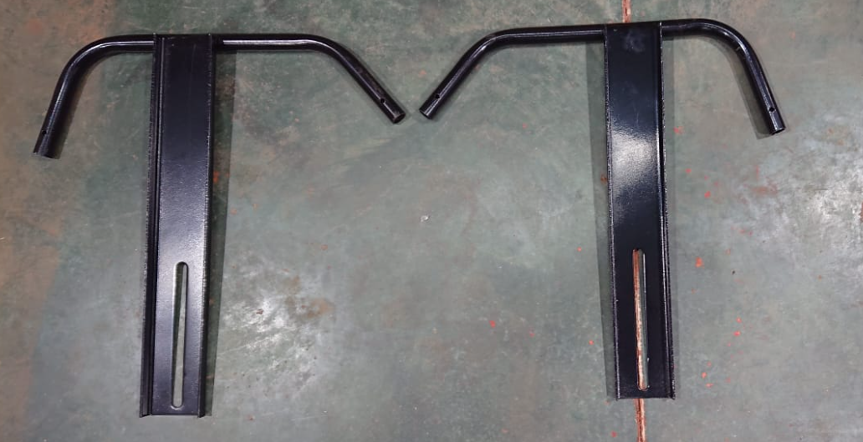 | 1

Угловой редуктор | 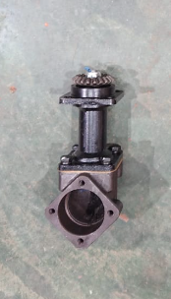 | 1

Товар комплектный согласно чек листа!
____________________ _____________ _________ ______________
Фамилия ответственного за отгрузку Подпись № заказа Дата отгрузки
____________________ _____________
Фамилия ответственного за приёмку Подпись

